关于召开2018年全国职业院校技能大赛

高职组“云计算技术与应用”赛项说明会的通知

各省、自治区、直辖市教育厅（教委），各计划单列市教育局，新疆生产建设兵团教育局，有关单位：
根据《关于召开2018年全国职业院校技能大赛拟设赛项说明会有关要求的通知》，为进一步推进各省国赛队伍筹备工作，确保2018年全国职业院校技能大赛高职组“云计算技术与应用”的顺利进行，赛项执委会决定于2018年5月5日在江苏南京召开“云计算技术与应用”赛项说明会。现将相关事宜通知如下：
一、会议时间
2018年5月4日报到，5月5日开会，5月6日返程，会期1天。
- 会议及报到地点
1．会议地点：年发168酒店 江苏省南京市玄武区珠江路667号
2．报到地点：年发168酒店 江苏省南京市玄武区珠江路667号
- 会议内容
1．赛项筹备工作相关事宜；
2．解读竞赛规程及相关注意事项，赛项技术标准；
3．对竞赛设备做相应说明；
4．赛点情况介绍；
5．比赛相关问题答疑。
四、参会人员
1．各省、自治区、直辖市、计划单列市、新疆生产建设兵团等地区参加“云计算技术与应用”赛项的参赛队指导老师或领队（每所参赛院校派1-2人参会）。
2.赛项执委会、专家组等成员代表。
3.赛项承办校（深圳职业技术学院）代表。
4.赛项合作企业代表。
五、其它事项
1. 会议不收取培训费或其他费用，参会人员食宿统一安排，费用自理，标准严格遵守国家差旅费有关规定。
2.会务组联系人：王天宁 13301581570
石 淼 15261886466
王 飞 18762817973
3.请参会人员于4月18日之前将回执发送至邮箱（897264020@qq.com） ，以便安排会务服务。
附件：1.报名回执；
2.交通指南。

高职组“云计算技术与应用”赛项执委会
南京信息职业技术学院（代章）
2018年3月30日

附件1：

报 名 回 执
省区市：
姓名 | 性别 | 民族 | 工作单位 | 职务 | 联系电话 | 是否住宿 | Email

附件2：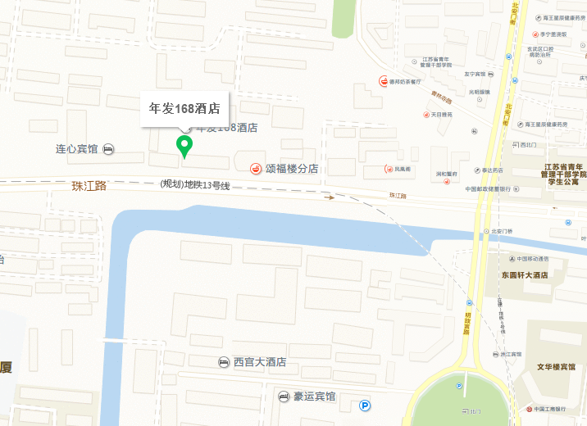

高铁年发168酒店行车线路
南京南站方向：乘坐地铁一号线向迈皋桥方向到新街口站下车，转地铁二号线向经天路方向到明故宫站下车从2号口出，步行1.4公里到达，乘坐出租车价位约为29元左右到达年发168酒店。
火车站年发168酒店行车线路
南京站方向：于南广场东乘坐公交车190路或17路向南京南站方向到后宰门站下车，步行552米到达，乘坐出租车价位约为19元左右到达年发168酒店。
禄口机场年发168酒店行车线路
禄口机场方向：乘坐机场巴士1号线开往南京火车站方向到七里街站下，同站换乘190路开往南京站.南广场东方向至后宰门站下车，步行531米到达，乘坐出租车价位约为131元左右到达年发168酒店。
南京年发168酒店地址：江苏省南京市玄武区珠江路667号

